
ELŐTERJESZTÉS

Tiszavasvári Város Önkormányzata
Képviselő-testületének
2018. május 31-én
tartandó ülésére

Az előterjesztés tárgya:
a TIVASZOLG Nonprofit Kft. 2017. évi beszámolója köztemető üzemeltetéséről

Melléklet: -

A napirend előterjesztője: Sipos Ibolya általános helyettesítésre megbízott alpolgármester
(előadó)

Az előterjesztést készítette: Gulyásné Gáll Anita (témafelelős)

Az előterjesztés iktatószáma: TPH/8646-1/2018.

Az előterjesztést véleményező bizottságok a hatáskör megjelölésével:

Bizottság | Hatáskör
Pénzügyi és Ügyrendi Bizottság | SZMSZ 4. mell. 1.10.

Az ülésre meghívni javasolt szervek, személyek:

Szabó András ügyvezető
TIVA-SZOLG Nonprofit Kft.

Tiszavasvári, 2018. május 22.

Gulyásné Gáll Anita
témafelelős
Tiszavasvári Város Polgármesterétől
4440 Tiszavasvári, Városháza tér 4. sz.
Tel.: 42/520–500 Fax.: 42/275–000 e–mail: tvonkph@tiszavasvari.hu
Témafelelős: Gulyásné Gáll Anita

ELŐTERJESZTÉS
- a Képviselő-testülethez -

a TIVASZOLG Nonprofit Kft. 2017. évi beszámolója köztemető üzemeltetéséről

Tisztelt Képviselő-testület!

A Képviselő-testület a 277/2015. (XII.17.) Kt. számú határozatában úgy döntött, hogy a Városi Köztemető üzemeltetését 2016. január 1-jétől Tiszavasvári Város Önkormányzata látja el a Tiszavasvári Településszolgáltatási és Vagyonkezelő Kft. (továbbiakban: TIVA-SZOLG Kft.) útján.

A TIVA-SZOLG Kft-t a Képviselő-testület 15 évi időtartamra, azaz 2030.12.31. napjáig bízta meg a temető üzemeltetésével, illetve a kegyeleti közszolgáltatások ellátásával.

A közszolgáltatási szerződés 3. pontja értelmében az Üzemeltető köteles a tárgyévet követő májusi testületi-ülésen írásban beszámolni a temető üzemeltetéséről, annak bevételeiről és kiadásairól.

A TIVA-SZOLG Kft. a 2017. évi köztemető működéséről szóló beszámolóját elkészítette, melyet az előterjesztés 1. számú melléklete tartalmaz.

Kérem a Képviselő-testületet, hogy az előterjesztést tárgyalja meg, majd hozza meg döntését.

Tiszavasvári, 2018. május 22.

Sipos Ibolya
általános helyettesítésre megbízott
alpolgármester
1. számú melléklet


TIVA-SZOLG NONPROFIT KFT.
/4440 TISZAVASVÁRI, ADY ENDRE ÚT 8./

BESZÁMOLÓ

TISZAVASVÁRI KÖZTEMETŐ
2017. ÉVI MŰKÖDÉSÉRŐL

Tiszavasvári Város Önkormányzata Képviselő-testülete 277/2015 (XII.17) Kt. számú határozata alapján, 2016. január 01. időponttól Cégünk, mint Tiszavasvári Város Önkormányzata 100 %-os tulajdonában álló gazdasági társaság üzemelteti a Tiszavasvári Város Önkormányzat tulajdonában lévő, Vörösvári úton üzemelő köztemetőt.

A köztemető üzemeltetésével kapcsolatos feladataink a következők:
- a temetőlátogatók kegyeletgyakorlásának feltételei és a nyitvatartási idő megállapítása
- a ravatalozó, és ezek technikai berendezései, tárolók és hűtők, valamint a temető egyéb közcélú létesítményei (infrastruktúra) karbantartása, és működtetése
- a temetőbe kiszállított elhunytak átvétele
- a temető nyitása és zárása biztosítása
- temetési helyek kijelölése
- a temető és létesítményeinek tisztán tartása, az utak karbantartása, síkosságmentesítése, hóeltakarítás
- hulladék összegyűjtése és elszállítása
- a temető rendjének betartásáról gondoskodás
- ügyfélszolgálat biztosítása

2016. február 08. időponttól Cégünk, a Városi köztemető üzemeltetésén kívül, temetkezési szolgáltatási tevékenységet is végez érvényes engedélye alapján.

A temetkezési szolgáltatással kapcsolatos feladataink a következőek:
- a temetésfelvétel,
- az elhunytnak a kegyeleti igényeknek megfelelő temetésre előkészítése,
- a temetéshez szükséges kellékekkel való ellátás, ideértve az eltemettető felé történő értékesítést is,
- a ravatalozás,
- sírhelynyitás és visszahantolás,
- a sírba helyezés,
- az elhunytak szállítása,
- az urnaelhelyezés,
- a hamvak szórása,
- az exhumálás,
- az újratemetés.
A szolgáltatási feladatokat, a korábbi szolgáltató szakképzett és tapasztalt munkatársai és eszközei foglalkoztatásával és átvételével végezzük, biztosítva ezzel a temetkezési szolgáltatás korábban megszokott színvonalát, illetve a minden igényt kielégítő, temetkezési feladatok szakszerű elvégzését.
Temetés felvételi irodánk az eddigiekben megszokott helyen került tovább üzemeltetésre, 2017. évben is, a következő elérhetőségeken:
Cím: 4440 Tiszavasvári, Vörösvári út. 2.
tel: 30/ 6564507
e-mail: vasvaritemetkezes@gmail.com
ügyfélfogadási idő: hétfőtől – péntekig 8-⁰⁰ – 16-⁰⁰

2017. évben bővítésre került az üzemeltető által biztosított szolgáltatások köre, mely alapján 2017. március 01-től a Tiszavasvári Köztemetőben kizárólag a Köztemető üzemeltetője szakképzett szakemberei végezhetik a következő feladatokat, a temetőkről és a temetkezésről szóló 1999. évi XLIII. törvény 40. § (1) bekezdése alapján, mint üzemeltető által biztosított szolgáltatás:
- a temetőn belüli, az elhunyt hűtése, ravatalozása
- a temetőben erre a célra rendszeresített szállító járművön történő szállítás
- a hamvaknak az erre szolgáló berendezéssel történő szórása
- urnaelhelyezés
- sírásás
- sírhelynyitás
- sírbahelyezés
- visszahantolás
- újratemetés
- exhumálás

Az ezen kívül végzendő szolgáltatási feladatokat Cégünk a szolgáltatási tevékenysége keretében látja el.

2017 évben folyamatos volt a köztemető kaszálása, a hulladékszállítás elvégzése és a folyamatos karbantartás elvégzése.
Beruházásaink során a temetés felvételi irodában korszerűsítésre került a fűtés 2 db inverteres klímaberendezés beszerzésével.

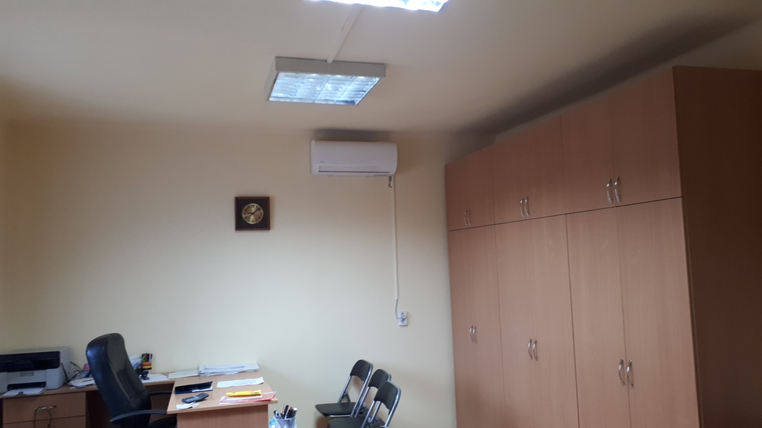

Beüzemelésre került újabb 2 db kandelláber oszlop a temető keleti oldalán, a halottak napi látogatók kényelme érdekében.

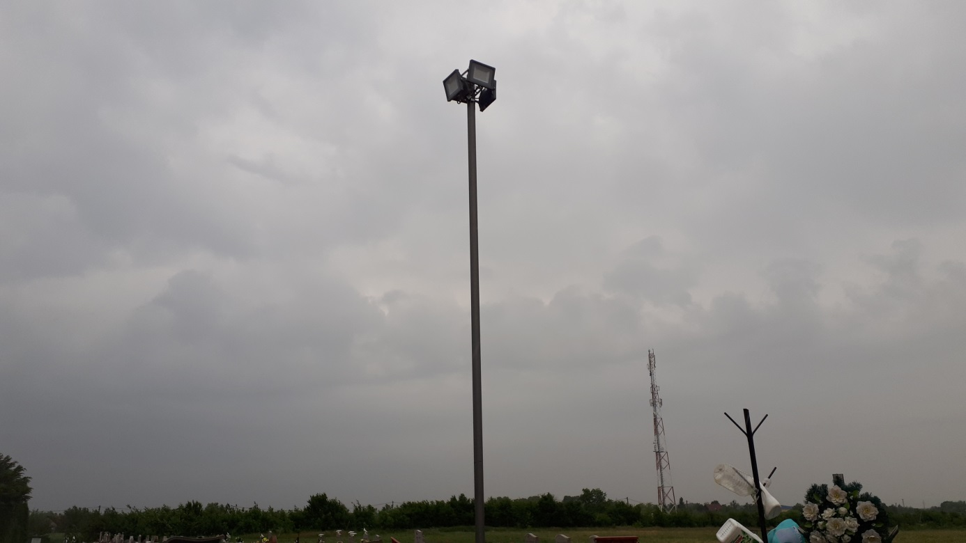

Összekötésre került továbbá a temető Keleti oldalán lévő aszfaltozott utak, melynek eredményeképp a köztemetőben folyamatossá vált a szilárd útburkolat.

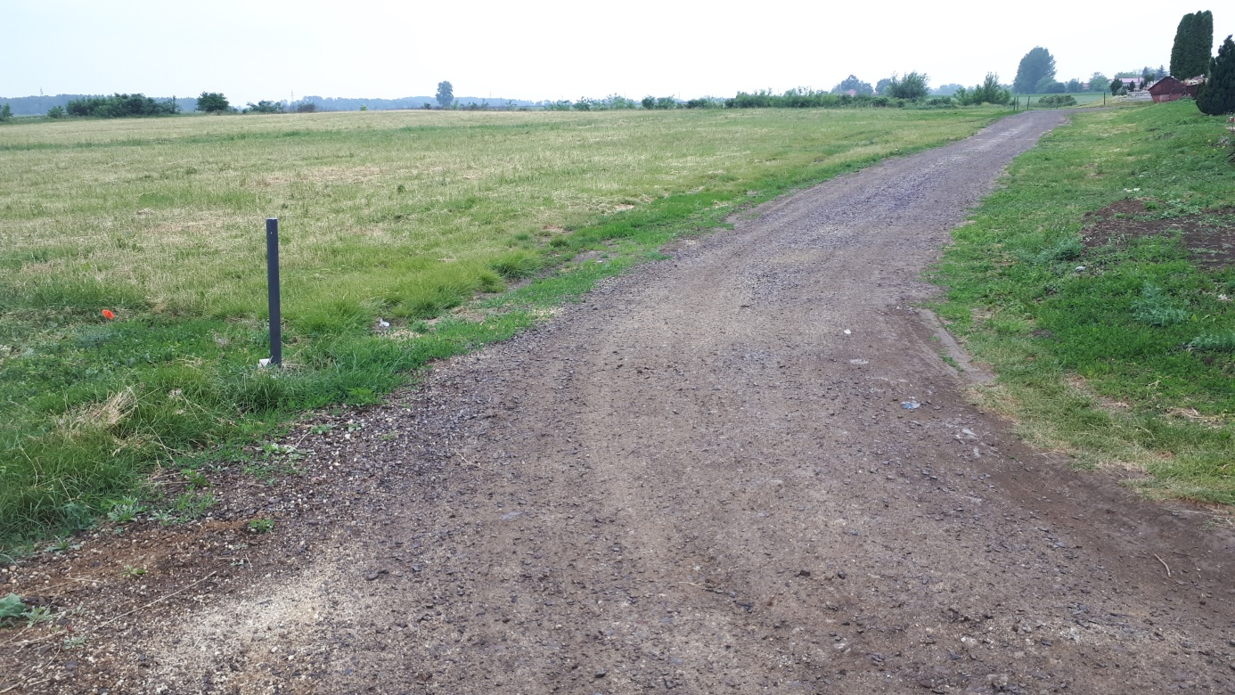

2017. évi köztemető üzemeltetéssel kapcsolatos bevételünk:

sírhelyek értékesítése, hűtés, ravatal használat: 11.094.896 Ft

2017. évi köztemető üzemeltetéssel kapcsolatos kiadásaink:

bér, járulékai: 6.985.229 Ft
fenntartási költségek
/villamos energia,

hull.szállítás, üzemanyag stb: 3.863.667 Ft

Tiszavasvári köztemető 2017. évi működésének pozitív működési eredménye: 246.000 Ft.

A pozitív eredményt Cégünk kizárólag a köztemetőben történő beruházásra kívánja fordítani. A beruházás során megvalósul az I. osztályú parcella mellett lévő épület ablak üvegezése, festése, továbbá a beton kerítés belső burkolatának kialakítása is.

Tiszavasvári, 2018. május 14.

Szabó András
ügyvezető

HATÁROZAT – TERVEZET

TISZAVASVÁRI VÁROS ÖNKORMÁNYZATA
KÉPVISELŐ-TESTÜLETÉNEK
…./2018. (V.31.) Kt. számú
határozata

a TIVASZOLG Nonprofit Kft. 2017. évi beszámolója köztemető üzemeltetéséről

Tiszavasvári Város Önkormányzata Képviselő-testülete a temetőkről és a temetkezésről szóló 1999. évi XLIII. törvény 39. §-ában biztosított jogkörében eljárva a következő határozatot hozza:

A Képviselő-testület elfogadja az Önkormányzat tulajdonában lévő Városi Temető üzemeltetését végző TIVA-SZOLG Nonprofit Kft. 2017. évi beszámolóját.

Felkéri az alpolgármestert, hogy tájékoztassa TIVA-SZOLG Nonprofit Kft. ügyvezetőjét a pénzügyi beszámolója elfogadásáról.

Határidő: azonnal Felelős: Sipos Ibolya
általános helyettesítésre megbízott
alpolgármester

